TDn°1 : R1.11 : communication

Méthode FOR :

Tableau 1 :

Fait : On y voit une femme aux regards vide qui tient entre ses bras une corbeille de fruit. Cette même femme portant un tissu bleu entourant son corps laissant dénudé son épaule. Tout le tableau est plongé dans le noir sauf au niveau de la tête.

Opinion : Je trouve qu’il y a une sorte de mystère autour de l’identité de la personne sur le tableau

Ressenti : Aucun ressenti n’émane de se tableau pour ma part, il ne m’évoque rien.

Tableau 2 :

Fait : On voit 3 anges mangés à une table aux côtés d’Abraham.

Opinion : Mon opinion est que ce tableau ne devrait plus existé car il représente un ancien qui n’est plus aujourd’hui. Au-delà de ça, je trouve que les couleurs sont trop agressives.

Ressenti : M’apporte plus du dégoût qu’autre chose.

Tableau 3 :

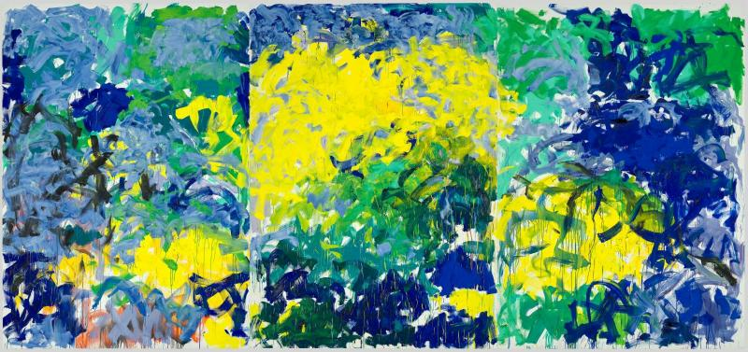

Fait : Il y a des tâches de couleurs à droite à gauche

Opinion : Le titre et la représentation graphique du tableau ne représente pour moi aucun rapport puisqu’il est basé sur des faits imaginaires dans une période difficile de la vie de la peintre.

Ressenti : Un tableau qui me semble honteux, ne représentant rien à mes yeux et qui se retrouve exposé uniquement pour l’histoire derrière cette peinture.

Tableau 4 :

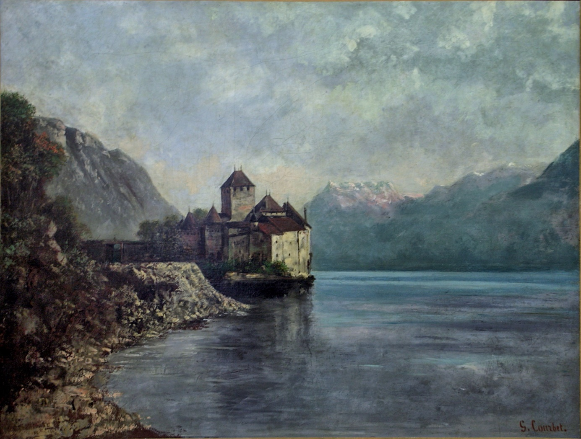

Fait : On remarque que ce tableau nous expose un château au milieu des montagnes, château lui-même se trouvant au milieu d’un lac. Ce château est la dernière trace humaine que l’on peut observer sur ce tableau

Opinion : Je pense que ce tableau permet d’exprimer beaucoup de sentiments différents ou différentes perception de ce qu’il peut représenter. Il laisse libre cours à ce que l’imaginaire humain veut représenter du tableau.

Ressenti : Le tableau me donne un sentiment de calme, de tranquillité ainsi que de frisson et d’aventure.

Tableau 5 :

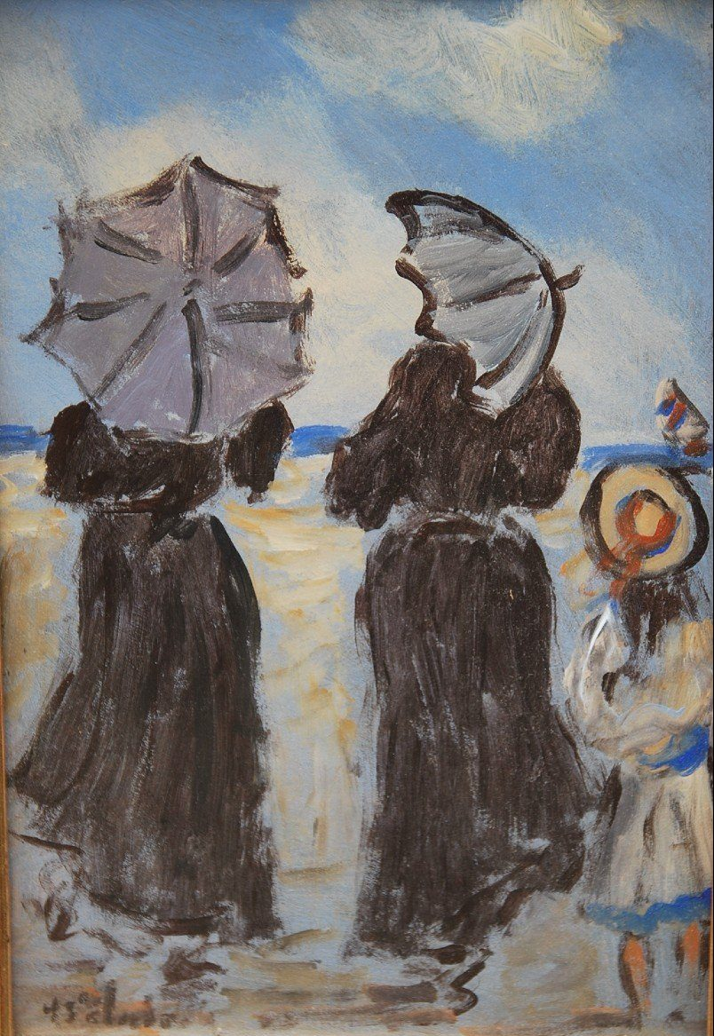

Tableau 6 :

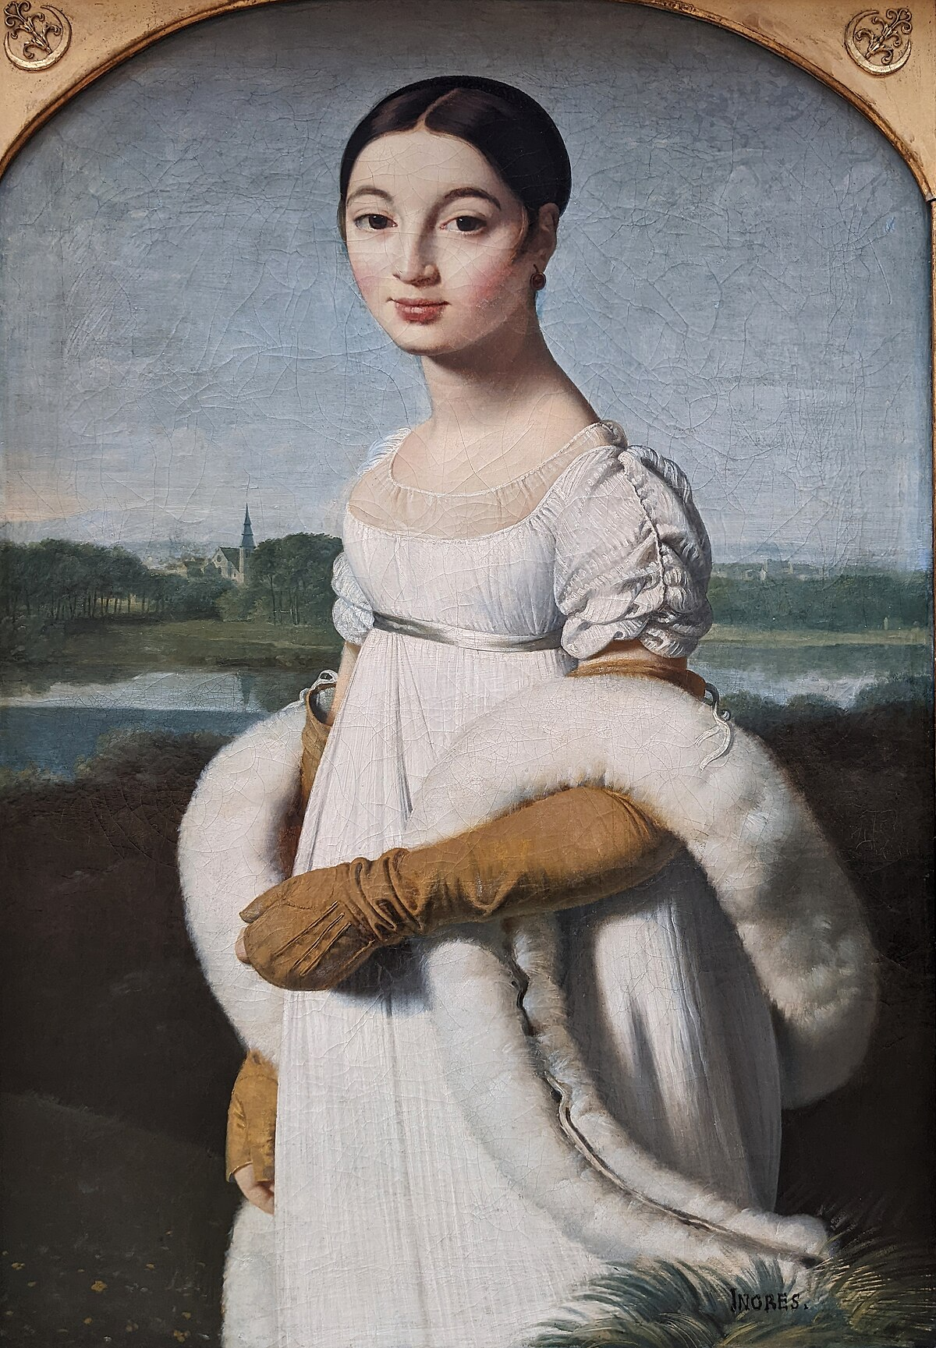

**Faits**

* **Mademoiselle Caroline Rivière** (1794) de **Jean-Auguste-Dominique Ingres** :

un portrait

* **Eugène Manet à l'île de Wight** (1875) de **Berthe Morisot** :
* **Abraham et les trois anges** de **Marc Chagall :**
* **La Grande Vallée XIV** du **Centre Pompidou** :
* **Le Garçon à la corbeille de fruits** de **Caravage** :
* **Le Château de Chillon** de **Gustave Courbet** :
* **Elégantes sur la plage** de **Henri Saint Clair** :

**Opinions**

L'animateur et les invités discutent de l'impact de ces œuvres sur la perception de l'art. Ils soulignent comment **Morisot** parvient à transmettre l'intimité dans ses portraits, tandis que **Chagall** fusionne mysticisme et couleur d'une manière unique. La puissance du **Caravage** est mise en avant pour son réalisme saisissant, créant un lien émotionnel fort avec le spectateur. En ce qui concerne **Courbet**, son approche naturaliste est jugée innovante pour l’époque.

**Ressenti**

Les intervenants expriment une admiration profonde pour la diversité des styles et des époques représentées. Ils ressentent une connexion émotionnelle particulière avec des œuvres comme celles de **Morisot** et **Chagall**, qui évoquent des souvenirs ou des réflexions sur la vie. L’atmosphère de l’émission est empreinte d’un sentiment d’émerveillement face à la richesse artistique, encourageant les auditeurs à découvrir ces œuvres par eux-mêmes.